C++ 퀴즈 (2023-01-29)

1. 다음 코드의 출력 결과와 그 이유는?

A

이유: 클래스 B의 크기만큼 할당 후에 리턴 받은 주소 값을 A클래스의 포인터 변수 a에 저장하고 있기 때문에

1. 다음 코드가 메모리 관리 측면에서 문제없는 코드인지 서술하시오.

문제가 없다.

첫번째 생성 후 A가 소멸이 되고 빈 공간에 다시 A를 생성하고 있기 때문이다.

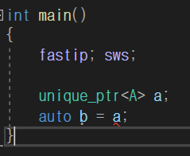

1. 다음 코드가 컴파일되지 않는 이유는?

(unique_ptr이라 안된다. 가 아니라 정확히 어떤 이유로 안 되는지 서술)

힙 공간에 할당 해주지 않고 있기 때문에

1. b에 기존 a의 내용이 전달되게 하려면 어떻게 해야 하는가?

(단, 앞으로 a는 사용하지 않음이 보장된다)

auto b = make_unique<A>(a);

1. 다음 코드가 잘못된 이유에 대해 서술하시오.

V에 10101010이란 값을 추가하게 되는게 아니라

10101010게 들어있는 벡터를 v에 추가하게 된다.